**Слабковский Томаш Калютов (Słapkowski Tomasz Wincenty)**

16 октября 1804 г – крещение (НИАБ 136-13-894, лист 55, №46/1804-р (ориг)).

**НИАБ 136-13-894:** Лист 16. **Метрическая запись №26/1792-р (ориг).**

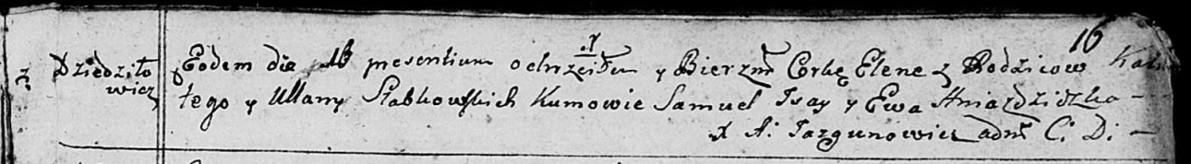

Дедиловичская Покровская церковь. 16 мая 1792 года. Метрическая запись о крещении.

Słabkowska Elena – дочь родителей с деревни Дедиловичи.

Słabkowski Kaluta – отец.

Słabkowska Ullana – мать.

Jsay Samuel - кум.

Hniazdzicka Ewa - кума.

Jazgunowicz Antoni – ксёндз.

**НИАБ 136-13-894:** Лист 24об. **Метрическая запись №24/1795-р (ориг).**

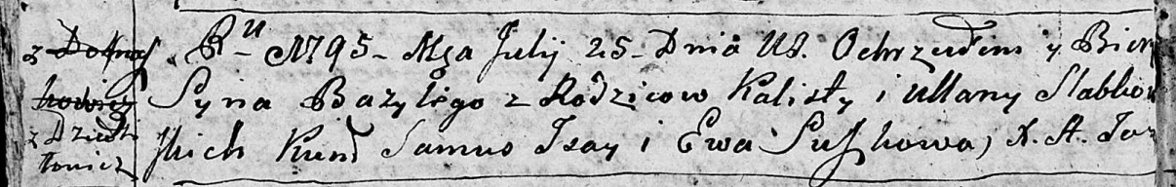

Дедиловичская Покровская церковь. 25 июля 1795 года. Метрическая запись о крещении.

Słabkowski Bazyli – сын родителей с деревни Дедиловичи.

Słabkowski Kalist – отец.

Słabkowska Ullana – мать.

Jsay Samuś - кум.

Suszkowa Ewa - кума.

Jazgunowicz Antoni – ксёндз.

**НИАБ 136-13-894:** Лист 45. **Метрическая запись №33/1801-р (ориг).**

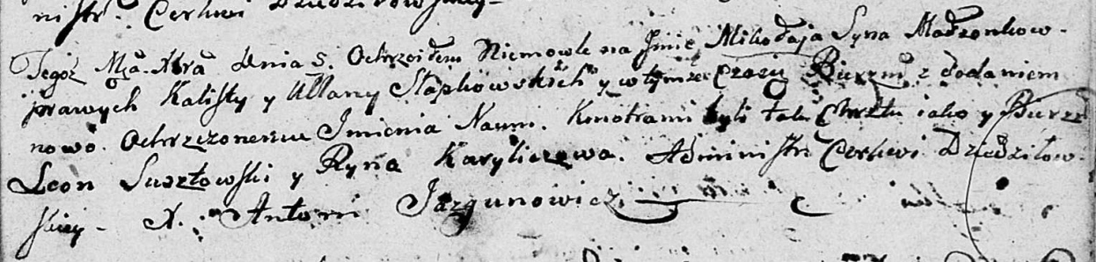

Дедиловичская Покровская церковь. 5 декабря 1801 года. Метрическая запись о крещении.

Słapkowski Mikołay Naum – сын родителей [с деревни Дедиловичи].

Słapkowski Kalist – отец.

Słapkowska Ullana – мать.

Susztowski Leon – кум.

Kuryliczowa Ryna – кума.

Jazgunowicz Antoni – ксёндз.

**НИАБ 136-13-894:** Лист 55. **Метрическая запись №46/1804-р (ориг).**

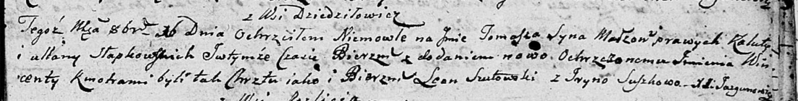

Дедиловичская Покровская церковь. 16 октября 1804 года. Метрическая запись о крещении.

Słapkowski Tomasz Wincenty – сын родителей с деревни Дедиловичи.

Słapkowski Kaluta – отец.

Słapkowska Ullana – мать.

Szustowski Leon – кум.

Suszkowa Jryna – кума.

Jazgunowicz Antoni – ксёндз.